Информация к проекту решения по заявлению:
1.5 Астаниной Л. А.
Земельный участок:
адрес: Новосибирская область, Калининский район, г Новосибирск, ул Флотская;
кадастровый номер. 54:35:111035:131;
площадь- 1000 кв.м.;

Планшет № 2а-383
Зонирование: Зона производственной деятельности (П-1)
Запрос: «для индивидуального жилищного строительства (2.1) – индивидуальные жилые дома»
Планируется: строительство индивидуального жилого дома

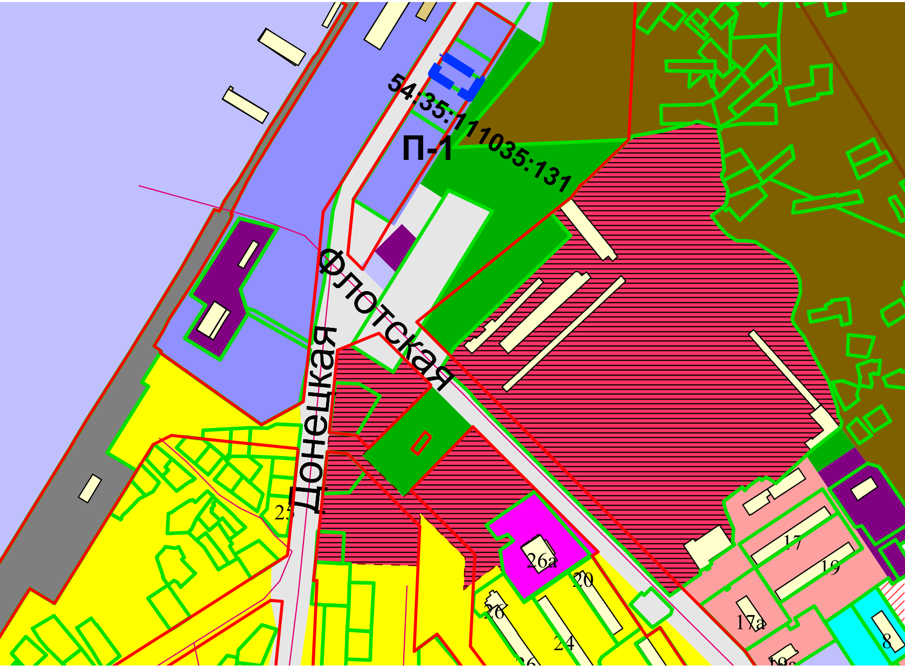
Приложения к заявлению:

